

Konkurso sąlygų 2 Priedas

BALTŲJŲ PELĖDŲ LAUKO VOLJERO DEKORAVIMO DARBŲ PIRKIMAS

TECHNINĖ SPECIFIKACIJA

- Perkančioji organizacija - Lietuvos zoologijos sodas (toliau - Užsakovas arba LZS), Juridinių asmenų registre kodas 191716918, adresas Radvilėnų pl. 21, Kaunas.
- Pirkimo objektas – Baltųjų pelėdų lauko voljero dekoravimo dirbtinėmis uolomis, medžiais ir kt. darbai (toliau - Darbai). BVPŽ kodas - 45451000-3 Dekoravimo darbai. Darbų atlikimo vieta - Radvilėnų pl. 21, Kaunas.
- Sutarties maksimali vertė su PVM – 80 465,00 Eur (aštuoniasdešimt tūkstančių keturi šimtai šešiasdešimt penki Eurai 00 centų).
- Darbai atliekami pagal Anubių pastato priklausiniui šiaurinį lauko voljero pritaikant jį baltosioms pelėdoms. Voljeras dekoruojamas dirbtinėmis uolomis bei dirbtinių medžių sprendiniais detalus aprašymas pateiktas Techninės specifikacijos priede 1 Lentelė.
- Trumpas vykdomų darbų aprašymas: šiuo pirkimu perkami įrengti, atlikti lauko voljero dekoravimo dirbtinėmis uolomis bei dirbtiniais medžiais darbus. Numatyta vieta pasirinkta atsižvelgiant į zoologijos sodo infrastruktūrą ir atsižvelgiama į gyvūnų elgseną ir prigimtį.
- Numatomi pagrindiniai dekoravimo darbai šiauriniame lauko voljere:

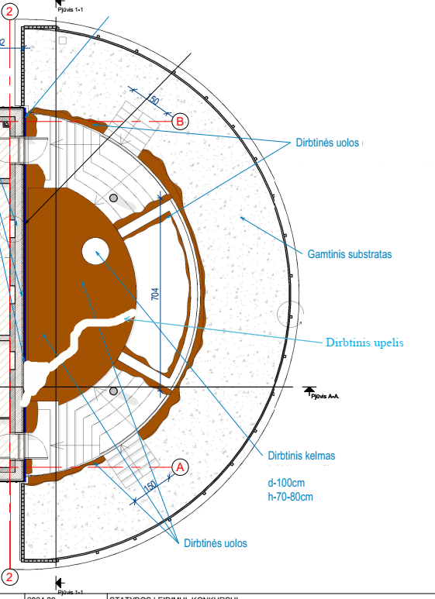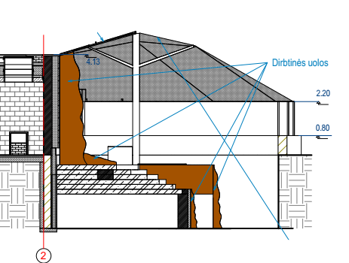

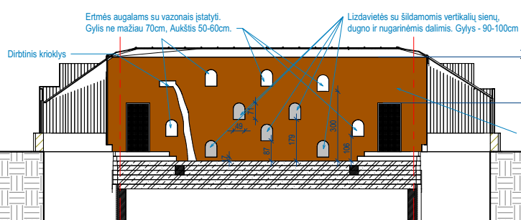
- Uolos imitacija, kuri įrengiama iš betono (betono mišinio) ar lygiavertės tvirtos medžiagos. Medžiaga atlaikanti plovimą aukšto slėgio įrenginiu. Dirbtines uolas voljere suformuojamos ant sienų, grindų, baseino kraštų, apatinės dalies esamos ekspozicijos.
- Metalinės kolonos aptaisomos dirbtiniais medžiais.
- Sienoje įrengiamos šildomos lizdavietės (ertmės uolose).
- Dirbtinėse uolose įrengiamos ertmės augalams.
- Įrengiamas dirbtinis šildomas kelmas.
- Įrengimas uolose dirbtinis krioklys.
- Suformuojamas uolomis dirbtinis upelis nuo sienoje krioklio iki baseino, bei jo cirkuliacijos vamzdynas nuo baseino iki krioklio.
- Darbų atlikimo terminai. Visus darbus, numatytus darbus, Vykdytojas privalo atlikti per 90 kalendorines dienas nuo sutarties pasirašymo dienos. Esant nenumatytoms aplinkybėms, yra galimybė pratęsti sutartį vieną kartą iki 30 (trisdešimt) kalendorinių dienų.
- Numatytus darbus Vykdytojas atlieka suderinęs su Užsakovu darbų eiliškumą, eigą (grafiką) ir tvarką. Darbų vykdymo metu, atsižvelgiant į atsiradusias nuo Užsakovo ar Vykdytojo nepriklausančias aplinkybes, numatytas darbams atlikti eiliškumas ar laikas gali būti keičiamas.
- Darbai vykdomi veikiančioje įmonės teritorijoje ir turi būti vadovaujamasi darbų saugos, LZS taisyklių, galiojančiais reglamentais bei kitas teisės aktais.
- Vykdytojas suderina statybvietės ribas, atvykimo į statybvietę ir išvykimo iš jos tvarką. Per 10 - 20 dienų nuo sutarties pasirašymo perima statybvietę aktu. Aptveria, įrengia, ir naudoja statybvietę pagal galiojančius teisės aktus.
- Užsakovas suteikia Vykdytojui prisijungimus prie esamų tinklų, energijos, vandens tiekimo ir kitas paslaugas Vykdytojui įrengus laikinas kontrolines apskaitos priemones. Su užsakovu susiderina atsiskaitymo tvarką už paslaugas ir priemones statybvietės perėmimo aktu. Už paslaugas Vykdytojas sumoka Užsakovui kiekvieną mėnesį, po suderinimo akto pasirašymo.
- Vykdytojas privalo užtikrinti, įstatymuose nustatytus darbuotojų identifikavimo reikalavimus.
- Vykdytojas užtikrina, kad į LZS teritoriją nepatektų pašaliniai asmenys.
- Vykdytojas privalo statybvietę įrengti pagal Įstatymų ir Statinio projekto reikalavimus, aptverti, įrengti statybvietės apsaugos bei užtikrinti pašalinių asmenų nepatekimą į aptvertą statybvietę.
- Vykdytojas atsako, kad Vykdytojo darbuotojai LZS teritorijoje laikysis privalomųjų užsakovo reikalavimų Vykdytojui. Ir zoologijos sodo teritorijoje atliks tik su šia užduotimi susijusius veiksmus.
- Vykdytojas sutarties darbams, vykdyti turi turėti ir paskirti ne mažiau kaip 1 (vieną) inžinieriaus išsilavinimą turintį specialistą, kurio darbo patirtis ne mažesnė kaip 2 metai.
- Vykdytojas statybų aikštelėje atsakingas Už darbų saugą, gaisrinės saugos taisyklių, aplinkosaugos ir higienos ir visų norminių aktų reikalavimų laikymąsi atsako Vykdytojas.
- Vykdant Darbus turi būti vadovaujamasi Statybos įstatymu, galiojančiais statybos techniniais reglamentais bei kitas teisės aktais.
- Vykdytojas privalo informuoti apie planuojamus, atliekamus ir užbaigtus darbus Užsakovą ar užsakovo atstovui.
- Atliktiems Darbams turi būti suteikta teisės aktuose nustatyto termino Darbų kokybės garantija.
- Užsakovas informuoja, kad tam tikri voljero įrengimo projekto darbai bus vykdomi trečiųjų asmenų, t. y. baltųjų pelėdų lauko voljere vykdant dekoravimo darbus taip pat bus kito Vykdytojo įrenginėjamas, rekonstruojamas voljeras. Vykdytojas įpareigojamas kooperuotis su trečiaisiais asmenimis (bendra statybinių darbų Vykdytoju) ir dėti visas įmanomas pastangas išvengti žalos padarymo. Apie trečiųjų asmenų įtaką rangos darbų kokybei ir/ar terminams. Vykdytojas privalo informuoti užsakovą nedelsiant.
- Garantinio laikotarpio metu nustatytus defektus, atsiradusius dėl Vykdytojo kaltės, Vykdytojas privalės pašalinti savo sąskaita.
- Vykdytojas turi apžiūrėti planuojamą statybvietės teritoriją, įsivertinti visus privalomus atlikti Darbus, net jeigu jie nėra nurodyti tačiau yra reikalingi atlikti. Neįvertintų darbų kiekių riziką prisiima Vykdytojas. Už neapskaičiuotus ar praleistus darbus nebus apmokama, nors Vykdytojas privalės juos įvykdyti pagal projekto sprendinius. Bet kokie reikalavimai, skirti užtikrinti statinio funkcinę paskirtį, yra svarbesni už sprendinius ir (ar) reikalavimus pateiktus pirkimo dokumentuose ir (ar) šioje Techninėje specifikacijoje, ir turi būti įvykdyti be jokių papildomų Lietuvos zoologijos sodo išlaidų.
- Visos naudojamos konstrukcijos, gaminiai, medžiagos ir įranga turi būti nauji nurodytus kokybės reikalavimus, būti sertifikuoti, pripažinti tinkamais naudoti Lietuvos Respublikoje nustatyta tvarka.
- Visi darbai turi būti atliekami dokumentacijoje numatytus sprendinius ir pirkimo sąlygas bei taikant tinkamus darbo metodus ir pagal naudingą gamybinę patirtį.
- Svarbu įvertinti darbų eiliškumą, kad vėlesni darbai nepakenktų anksčiau atliktų darbų kokybei.
- Visi darbai, kurie perdaryti dėl aplaidumo ar neatankantys techninio darbo sprendinių juos ištaisant, papildomai neapmokami.
- Iki statybos užbaigimo Vykdytojas atsako už statybvietės apsaugą ir sukurtą turtą.
- Vykdytojas savo sąskaita privalo pašalinti iš statybvietės visas statybines atliekas ir šiukšles.
- Sugadinus, pažeidus jau įrengtus takus ar kitą teritorijoje infrastruktūrą ar želdinius Vykdytojas savo ištekliais (finansiniais ir žmogiškaisiais) atstato Užsakovo turtą į pradinę būklę ir papildomai neapmokami.
- Perdavimo Užsakovui metu statybos objektas ir jam priskiriama teritorija turi būti išvalyta, švari ir tvarkinga.
- Statybos užbaigimo terminas – laikas, skaičiuojamas dienomis nuo Darbų perdavimo-priėmimo akto datos iki užbaigiama statinio statyba, t. y. kai po Darbų perdavimo Užsakovui ištaisomi defektai (jei reikia).
- Pirkimams taikytini minimalūs aplinkos apsaugos kriterijai: perkamai paslaugai ar darbui tiekėjas taiko aplinkos apsaugos vadybos sistemos reikalavimus pagal standartą LST EN ISO 14001 „Aplinkos vadybos sistemos. Reikalavimai ir naudojimo gairės“ (toliau – LST EN ISO 14001) arba Europos Sąjungos aplinkosaugos vadybos ir audito sistemą (toliau – EMAS) ar kitus aplinkos apsaugos vadybos standartus, pagrįstus atitinkamais Europos arba tarptautinių standartizacijos organizacijų priimtais standartais, ar kitais tiekėjo pateiktais lygiaverčiais įrodymais (lygiaverčiai įrodymai gali būti priimami atliekant supaprastintus pirkimus ar Viešųjų pirkimų įstatymo ir Pirkimų, atliekamų vandentvarkos, energetikos, transporto ar pašto paslaugų srities perkančiųjų subjektų, įstatymo prieduose nurodytų socialinių ir kitų specialiųjų paslaugų pirkimus, o kitų pirkimų atvejais lygiaverčiai įrodymai priimami tik jeigu tiekėjas dėl nuo jo nepriklausančių objektyvių priežasčių negali pateikti sertifikatų per nustatytą laiką).
- Kiti lygiaverčiai aplinkos apsaugos vadybos užtikrinimo priemonių įrodymai gali būti tiekėjo taikomų aplinkos apsaugos vadybos priemonių aprašymas, atitinkantis visus šiuos reikalavimus:
- apibrėžta įmonės ar įstaigos vadovybės patvirtinta aplinkos apsaugos politika ir atitiktis aplinkos apsaugos reikalavimams teikiant paslaugas ir vykdant darbus;
- nustatyti reikšmingiausi aplinkos apsaugos aspektai, kuriems poveikį daro arba gali daryti įmonės ar įstaigos vykdoma veikla, ir šiuos aplinkos apsaugos aspektus reglamentuojantys teisės aktai;
- nustatyti aplinkosauginiai tikslai, uždaviniai ir priemonės šiems tikslams pasiekti;
- numatyta aplinkosauginių tikslų įgyvendinimo stebėsena – paskirti atsakingi asmenys, nustatyta jų atsakomybė, pareigos ir priemonių įgyvendinimo terminai;
- parengtas aplinkosauginių ir avarinių situacijų valdymo planas;
- vykdoma aplinkosauginio gerinimo veiklos kontrolė (pvz., parengiamos metinės ataskaitos, kurios pateikiamos ir pristatomos įmonės vadovybei).
- Vykdytojas neprivalo turėti kvalifikacijos atestato, privalo skirti vadovą, atsakingą asmenį už darbų saugą.

____________________________________________________

